Cara Kerja Pembangkit Listrik Tenaga Air / PLTA

PLTA merupakan salah satu tipe pembangkit yang ramah lingkungan karena menggunakan air sebagai energy primernya. Energy primer air dengan ketinggian tertentu digunakan untuk menggerakan turbin yang dikopel dengan generator.
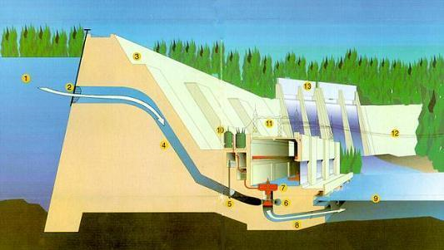

- Waduk = tempat menyimpan air sungai
- Main gate = pintu air utama
- Bendungan = penahan laju sungai
- Penstock = pipa yang menyalurkan air dari waduk ke pembangkit
- Katup utama = katup buka / tutup
- Turbin = air yang digerakan sama air
- Generator = pengubah energy mekanik menjadi energy listrik
- Draftube = penampung air sebelum di buang
- Tailrace = pembuangan air
- Transformator = pengubah listrik
- Switchyard = pengatur listrik
- Kabel transmisi = distributor listrik
- Spillways = permukaan air waduk kalau melebihi batas, keluar lewat spillways ini.
PLTA merupakan pusat pembangkit tenaga listrik yg mengubah energy potensial air (energy gravitasi air) menjadi energy listrik. Mesin penggerak yg digunakan adalah turbin air yg mengubah energy potensial air menjadi kerja mekanis poros yg akan memutar rotor pada generator untuk menghasilkan energy listrik.
Air sebagai bahan baku PLTA dapat diperoleh dg berbagai cara misalnya; dari sungai secara langsung disalurkan untuk memutar turbin atau dengan cara di tampung dahulu (bersama – sama air hujan) dengan menggunakan kolam tando atau waduk sebelum disalurkan untuk memutar turbin.
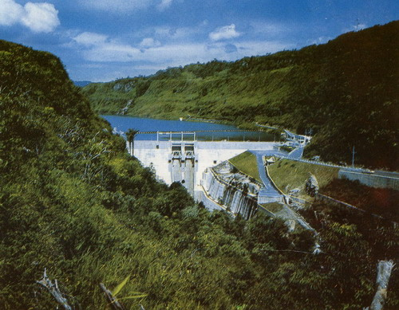
PLTA dengan waduk
Air dari sungai atau lebih di tampung disuatu tempat untuk mendapat ketinggian tertentu dengan jalan di bendung. Air dari waduk tersebut di alirkan melalui saluran terbuka melalui pintu air ke saluran tertutup yg selanjutnya melalui pipa pesat menggerakan turbin untuk menghasilkan tenaga listrik.

